Załącznik 1
Opis tabliczki przy drzwiowej rozmiar 30cm x 15 cm.
Wzór tabliczki część przednia.


Zdjęcie logo z tabliczki

Logo będzie dostarczone w formie elektronicznej przez zamawiającego.

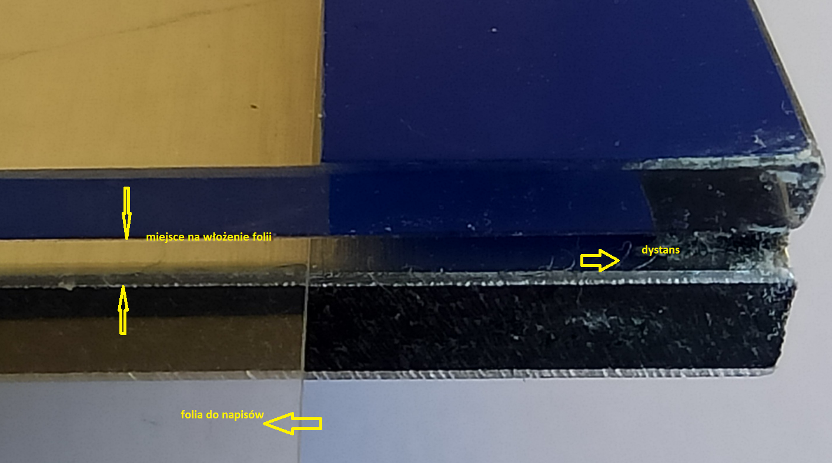
Napisy wykonane na foli wsuwanej do wewnątrz

Mocowanie zatrzaskowe
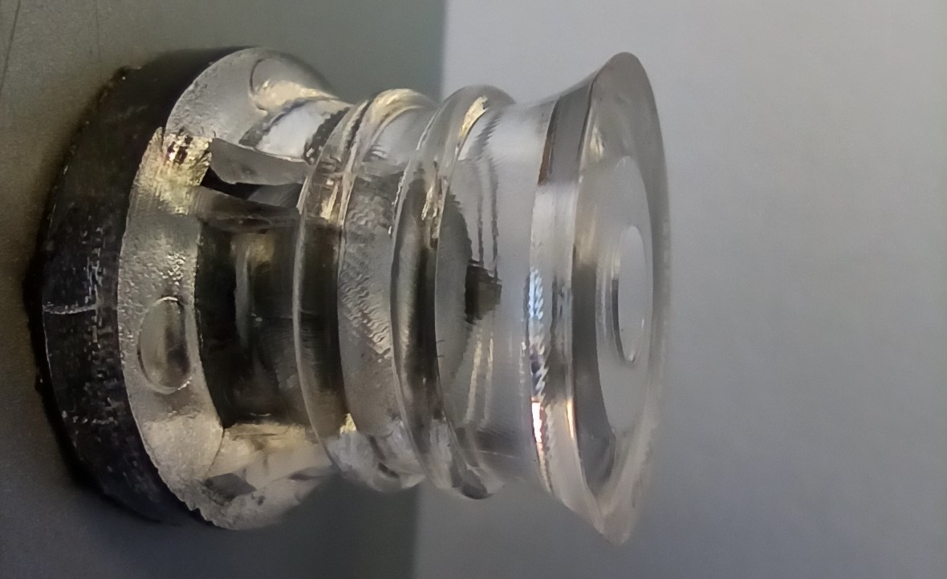
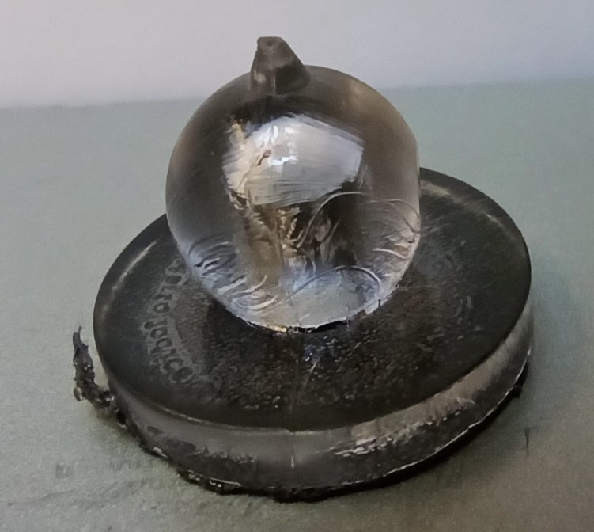

Ilość tabliczek do zamówienia

Tabliczka wykonana z dibondu srebrnego szczotkowanego z nadrukowanym logo, pleksy bezbarwnej z elementami folii polimerowej.
Tabliczka musi posiadać wymienny bezbarwny moduł z danymi drukowanymi na bezbarwnej kliszy.
Sposób montażu do ściany: cztery dystanse montażowe KLIK WALL mocowane do ściany za pomocą kołków rozporowych.

